**Задача**

1. Построить модель клеточного поля в виде графа размерностью 400 вершин.
2. Реализовать на построенном графе клеточный автомат «Игра «Жизнь».
3. Визуализировать клеточный автомат на графе.
4. Построить графики изменения количества окрашенных вершин (каждого цвета).
5. Выявить три сценария поведения клеточного автомата на графе, изменяя цвета вершин на начальном этапе окрашивания. Продемонстрировать это на графиках (п.4).
6. Зафиксировать один из найденных сценарием поведения клеточного автомата. Предложить и реализовать переход от зафиксированного сценария к любому другому сценарию путем изменения цветов окраски вершин графа в процессе работы клеточного автомата.
7. Реализовать п.п.2-6 для представленных ниже видов плоских графов размерностью не менее 100 вершин. При этом следует адаптировать правила клеточного автомата «Игра «Жизнь» для соответствующих плоских регулярных графов.

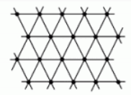

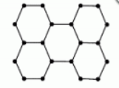

1. Провести сравнительный анализ сценариев поведения клеточных автоматов на графах из п.1 и п.7.